**INSTRUCCIONES DE MODIFICACION ASA BOLIVIA**

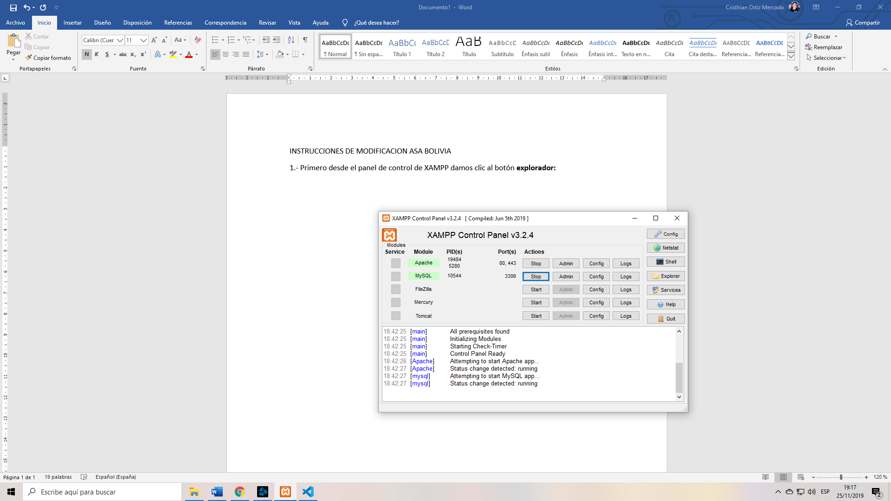1.- Primero desde el panel de control de XAMPP damos clic al botón **explorador:**

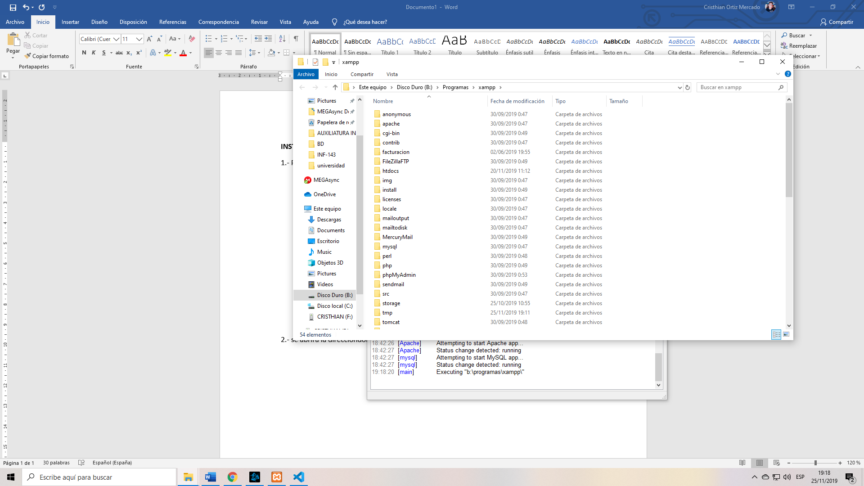2.- se abrira la direccion donde se encuentra los archivos de programa, ingresamos a la carpeta **htdocs**:

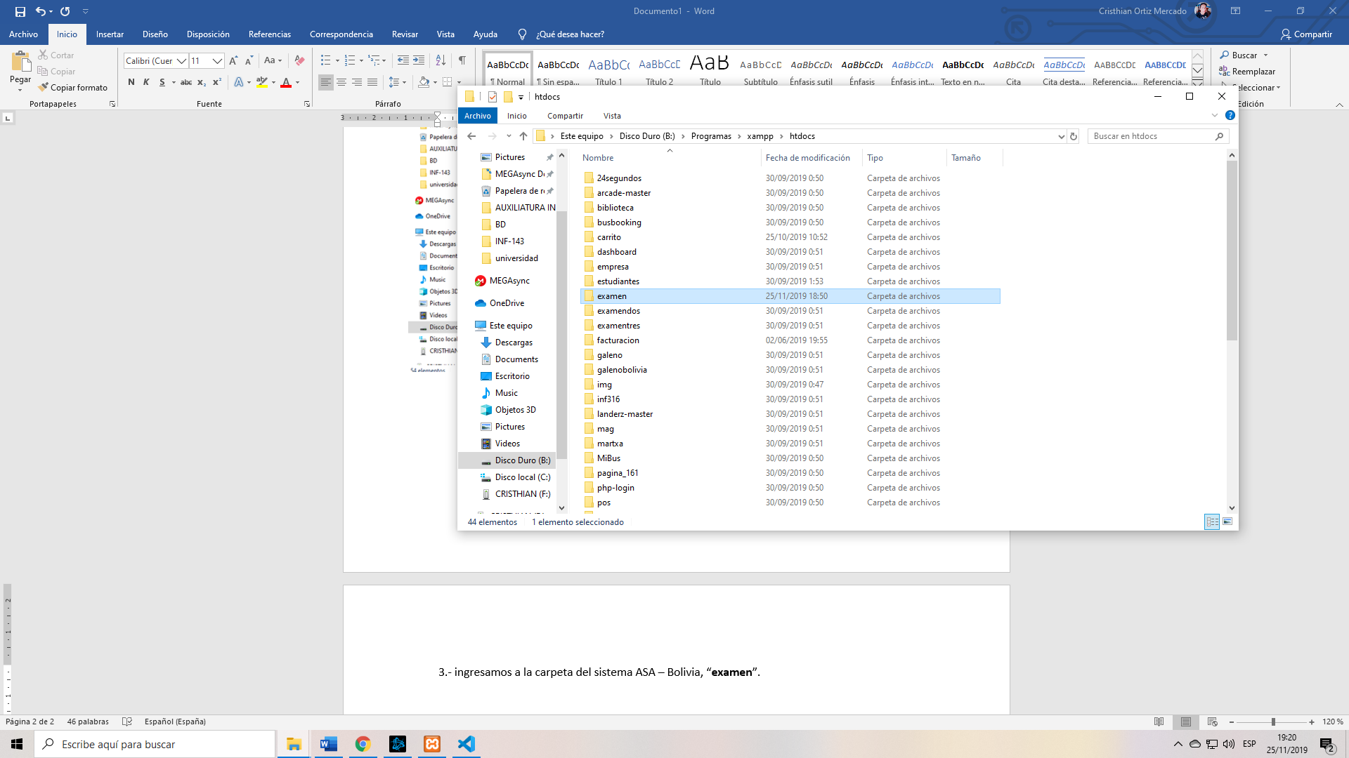3.- ingresamos a la carpeta del sistema ASA – Bolivia, “**examen**”.

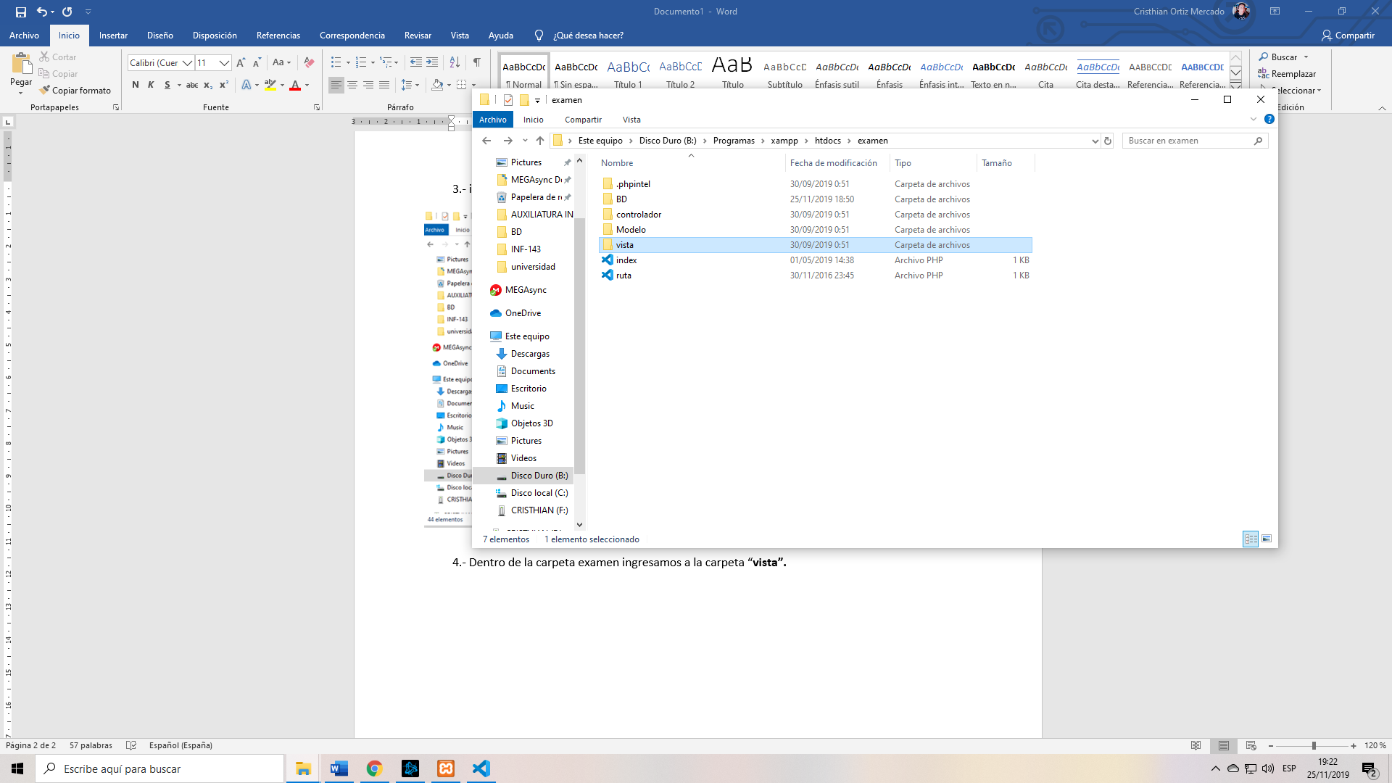4.- Dentro de la carpeta examen ingresamos a la carpeta “**vista”.**

5.-Para finalizar esta carpeta remplazamos el archivo “**resultados.php**”, con el archivo nuevo corregido y el sistema habrá recibido la corrección en el área de resultados al final de la prueba.